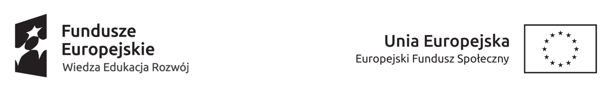

Miesięczna KARTA PRACY

Nazwa Beneficjenta: Uniwersytet Kazimierza Wielkiego
Imię i Nazwisko osoby wypełniającej kartę:
Stanowisko: Student/ka – stażyst/k/a
Tytuł projektu: „Staże dla Humanistyki Drugiej Generacji”
Numer umowy: POWR.03.01.00-00-S105/17-00
Zakres dat: od do

Data | Godziny od….do… | Miejsce stażu | Opiekun/ka  Imię i Nazwisko | Opis czynności
SUMA

……………………… ………………………..
Data, podpis osoby wypełniającej kartę Data, podpis Kierownika Projektu

„Projekt współfinansowany ze środków Unii Europejskiej w ramach Europejskiego Funduszu Społecznego”

UWAGA: szanując Wasz czas, proponuję jednym dokumentem ustrzelić trzy. Dokumentacja projektu musi mieć DZIENNICZEK STAŻU. Kwestura do wypłaty wynagrodzenia musi mieć KARTĘ PRACY z wykazem godzin. A treść jest ta sama.
Zamiast tworzyć osobny dzienniczek stażu - proponuję dzienne aktualizacje karty pracy. Miejcie formularz miesięcznej karty pracy na G-Drive i uzupełniajcie na koniec stażowego dnia. Albo przynajmniej tygodnia. Mnie to wystarczy jako dzienniczek.

Na koniec miesiąca proszę wypełnić, podpisać i złożyć:
- dwie kopie powyższej karty pracy z waszym (stażyst/k/i) podpisem, które mają się RÓŻNIĆ NAGŁÓWKAMI: jedna ma się nazywać „Miesięczna karta pracy”, druga „Dzienniczek stażu”
- trzecią kopię z nagłówkiem „Miesięczna karta pracy” wg wzoru poniżej – to będzie karta pracy opiekuna/opiekunki stażu (za nadzór nad opisanymi czynnościami) – treść zadań ta sama, zmieniają się tylko nazwiska i stanowisko

- Wasz Koordynator

Miesięczna KARTA PRACY

Nazwa Beneficjenta: Uniwersytet Kazimierza Wielkiego
Imię i Nazwisko osoby wypełniającej kartę:
Stanowisko: Opiekun/ka stażu
Tytuł projektu: „Staże dla Humanistyki Drugiej Generacji”
Numer umowy: POWR.03.01.00-00-S105/17-00
Zakres dat: od do

Data | Godziny od….do… | Miejsce stażu | Stażyst/ka:  Imię i Nazwisko | Opis czynności  - opieka nad zadaniami stażyst/y/tki:
SUMA

……………………… ………………………..
Data, podpis osoby wypełniającej kartę Data, podpis Kierownika Projektu

„Projekt współfinansowany ze środków Unii Europejskiej w ramach Europejskiego Funduszu Społecznego”

